河北省行测组卷 11

第一部分 常识判断
1、下列关于通讯技术的说法正确的是：
A.蓝牙是一种短距离无线通信技术 B.光纤通信抗电磁干扰能力差
C.移动通信可直接使用无线电波通讯 D.对讲机使用时需要网络支持
2、下列哪一诗句没有反映古代农业丰收的场景：
A.田家少闲月，五月人倍忙。夜来南风起，小麦覆陇黄
B.新筑场泥镜面平，家家打稻趁霜晴
C.瓯窭满篝，污邪满车，五谷蕃熟，穰穰满家
D.桑柘悠悠水蘸堤，晚风晴景不妨犁
3、“凌波仙子生尘袜，水上轻盈步微月 ”“冲天香阵透长安，满城尽带黄金甲 ”“疏影横斜水清浅，暗香浮动月黄昏 ”以上诗词中没有出现的花是：
A.菊花 B.梅花
C.莲花 D.水仙花
4、《汉书 ·朱云传》：“今朝廷大臣，上不能匡主，下亡以益民，皆尸位素餐。 ”成语“尸位素餐 ”中的“素餐 ”是指：
A.吃肉食 B.吃素食
C.吃闲饭 D.吃剩饭
5、下列不属于《中华人民共和国监察法》所规定的监督对象的是：
A.某居民委员会的主任 B.某国有企业工会的主席
C.某农民专业合作社的理事长 D.某省属高校学报的主编
6、下列情形中，公民基本权利未受侵犯的是：
A.小学生王某学习成绩很差，其父亲直接让他辍学去工厂上班
B.某保安公司招聘夜班保安，在招聘启事中注明“男性优先 ”
C.某公司的封闭车间夏季未装空调，小芳在车间工作时汗如雨下发生晕厥
D.张先生和李女士结婚时约定，李女士有义务为张先生生育两个孩子
7、张某在某电子商务平台定做了一张沙发，购买了一盏台灯、一台热水器和一台燃气灶。下列情形中，不符合法律规定的是：
A.张某自收到沙发之日起七日内有权退货，且无需说明理由
B.张某购买的台灯被快递公司丢失，有权要求卖方重新发货
C.张某因热水器缺陷而受伤，有权向生产者或销售者请求赔偿
D.张某购买的燃气灶为冒牌货，有权要求平台提供卖方的信息
8、楚汉相争在我国历史文化中留下了深深的印记，下列表述不正确的是：
A.象棋中的“楚河汉界 ”源自于这段历史
B.成语“破釜沉舟 ”源于楚汉相争中的一场战役
C.琵琶曲《十面埋伏》反映了楚汉垓下决战的情形
D.诗句“生当作人杰，死亦为鬼雄 ”以此为题材
9、对下列诗句描写活动解释，正确的是：
A.“清风如可托，终共白云飞 ”描写的是射箭
B.“平明寻白羽，没在石棱中 ”描写的是捉迷藏
C.“嘈嘈切切错杂弹，大珠小珠落玉盘 ”描写的是弹琵琶
D.“三五步行遍天下，六七人百万雄兵 ”描写的是下象棋
10、对下列成语解释不正确的是：
A.风树之悲——因父母去世而悲伤
C.期颐之年——八九十岁的年龄
B.金兰之交——亲如兄弟的友情
D.弄璋之喜——生了男孩的喜庆
11、下列成语与经济学用语对应不恰当的是：
A.凿壁偷光——外部性 B.郑人买履——机会成本
C.扬长避短——比较优势 D.狡兔三窟——投资组合
12、下列关于水资源的说法，不正确的是：
A.地球上水资源的主体是咸水 B.海洋水与陆地水在不断循环
C.地球上水体大多以液态存在 D.地球上淡水主体是江河湖水
13、下列对有关于气候效应解释，正确的是
A.阳伞效应是指由于天空中大块乌云的阻挡而削弱太阳
B.热岛效应是指由于城市下空垫面和人类活动影响
C.温室效应是指温室气体透过太阳长波辐射，大量吸收地面短波辐射，使气温升高
D.沙漠化效应是指海洋因受周围陆地沙漠化的影响，失去了对气温的调节功能
14、我国的京剧脸谱色彩含义丰富，红色一般表示忠勇侠义， 白色一般表示阴险奸诈，而黑色一般表示的则是：
A.忠耿正直 B.刚愎自用
C.大公无私 D.凶暴残忍
15、村民刘某欲将 6 亩承包地以每亩每年 900 元的价格流转，外地种田大户马某，本村村民孙某都有意流转刘某的承包地。下列关于该承包地流转的的说法，正确的是：
A.该承包地的流转收益全部归刘某所有
B.该承包地的流转期限可超过承包期限的剩余期限
C.马某是种田大户有技术优势，对承包地的流转有优先权
D.刘某流转承包地后，与村农民集体的承包关系自动解除
16、下列词语隐含化学变化的是：
A.春风化雨 B.腐草为萤
C.积沙成塔 D.滴水成冰
17、只有把握历史发展大势，抓住历史变革时机，奋发有为，锐意进取，人类社会就能更好前进。这句话体现的哲学原理是：
A.物质和意识的辩证关系 B.规律是可以认识和利用的
C.事物发展是前进性和曲折性的统一 D.实践是检验认识正确与否的唯一标准
18、用水银体温计依次给甲、乙、丙三人测量体温时，一直没有甩体温计。 已知测量甲的体温时读数为 37.8℃ , 乙、丙的实际体温分别为 37.6℃和 38℃ , 那么在测量乙、丙的体温时，体温计的读数分别是：
A.37.8℃和 37.8℃ B.37.6℃和 38℃
C.37.8℃和 38℃ D.0℃和 0℃
19、一位西方旅行家如果二十世纪初来到中国，他不可能看到哪一处景观：
A.北京紫禁城 B.秦始皇陵兵马俑
C.敦煌莫高窟 D.万里长城
20、下列关于袋鼠的描述不正确的是：
A.哺乳动物中跳的最远 B.在澳大利亚有广泛分布
C.是草食性动物 D.有胎盘

第二部分 言语理解与表达
21.“小目标 ”这个词语的走红，意思正好与本义相反，指的是普通人难以达到的“大目标 ”，甚至是一辈子__________的目标，其中满含网民的娱乐、 自嘲精神。
填入划横线部分最恰当的一项是：
A. 难以触及 B. 望其项背
C. 无法企及 D. 触手可及
22.贾岛“推敲 ”是中国古代一个名声颇显的故事，语出后蜀何光远的《鉴戒录 ·贾忤旨》，反映了创作诗歌过程中对字句的反复_________。在平时，无论阅读或写作，我们_________有一字不肯放松的谨严。文学借文字表现思想情感；文字上面有含糊，就显得思想还没有_________，情感还没有________。
依次填入划横线部分最恰当的一项是：
A.斟酌 必须 透彻 凝练
B.琢磨 必需 精确 凝练
C.琢磨 必须 精确 丰富
D.斟酌 必需 透彻 丰富
23.一个政党执政，最怕的是在重大问题上态度不坚定，结果社会上对有关问题沸沸扬扬、________，
别有用心的人趁机_________、蛊惑搅和，最终没有不出事的。所以，道路问题不能含糊，必须向全社会释放正确而又明确的信号。
依次填入划横线部分最恰当的一项是：
A.众说纷纭 雪上加霜 B.无所适从 落井下石
C.首鼠两端 推波助澜 D.莫衷一是 煽风点火
24.故事片的叙事及视觉语言，一个重要而基本的原则，便是隐藏起摄影机的存在。换言之，故事片叙事的最重要而基本的特征，便是________叙事行为的痕迹。于是，似乎是场景、事件自身在________呈现。
依次填入划横线部分最恰当的一项是：
A.突出 自动 B.抹去 自行
C.强调 客观 D.忽视 主动
25.融合发展是_________，传统的平台介质或许会_________，但是新闻没有_________，媒体还有责任，
理想还有价值，职业还有担当，我们相信不管媒体形态怎么变，舆论格局怎么变，原创依然是这个社会最宝贵的资源，思想依然是媒体最重要的品质，理性仍然是时代最需要的力量。
依次填入划横线部分最恰当的一项是：
A.人心所向 式微 消失
B.大势所趋 式微 消亡
C.大势所趋 减少 消失
D.人心所向 减少 消亡
26.在网络书店的强有力竞争下，不少实体书店_________，而书店的租金、人工等费用却在猛增。这时
候通过装修店面，给读者带来全新的感受，不失为一个好办法。实际上，与网络书店相比，实体书店能给人带来独特的体验，那就是逛书店。
填入划横线部分最恰当的一项是：
A.入不敷出 B.进退维谷
C.门可罗雀 D.万人空巷
27.纪录片是众多国家进行对外文化传播的重要工具 。________ 时代之魂、_________时代之需、
_________时代之变、_________时代之风，纪录片创作者应当充分挖掘和盘活“讲好中国故事 ”这个富矿，向世界展现真实、立体、全面的中国，提高国家文化软实力和中国文化影响力。
依次填入画横线部分最恰当的一项是：
A.把握 关注 聚焦 引领
B.筑牢 聚焦 关注 传承
C.筑牢 洞悉 凝神 传承
D.把握 留意 警醒 引领
28.恐龙的灭绝是生物学家们一直感兴趣的研究课题，但无论把它_________于地壳的运动、火山的爆发、
气候的变化、新生代第三季的来临乃至是星外来客，都有许多难以_________的地方，唯有“物种的老化 ”这一原因是所有研究者们所公认存在的。
依次填入画横线部分最恰当的一项是：
A.归咎 自圆其说 B.追溯 自圆其说
C.归咎 融会贯通 D.追溯 融会贯通
29.我们党领导人民干革命、搞建设、抓改革，从来都是为了解决中国的现实问题。如果对矛盾________，
甚至回避、掩饰矛盾，在矛盾面前畏缩不前，坐看矛盾恶性转化，那就会_________，最后势必造成无法弥补的损失。
依次填入画横线部分最恰当的一项是：
A.置若罔闻 亡羊补牢 B.视而不见 尾大不掉
C.闭目塞听 覆水难收 D.熟视无睹 积重难返
30.意识形态与科学真理的关系是一个_________的问题。强调二者的同一，认为统治意识即学术真理，
无疑是简单化和幼稚病。但强调二者的对立，认为学术思想为科学，意识形态为_________，二者渺不相干，也同样是筒单化。
依次填入画横线部分最恰当的一项是：
A.包罗万象 迷信 B.死而不僵 虚无
C.一成不变 无意义 D.老而常新 纯虚构
31.科技与舞台艺术，一直相伴相生，最早甚至可以追溯到戏剧诞生的时代。古希腊罗马剧场中________
的声场设计和半圆形舞合的切割工艺，就代表了当时最高科技，为观众创造了最好的观看环境。 自此，可以说，每一次舞台空间的塑造都________着“科技因子 ”。
依次填入画横线部分最恰当的一项是：
A.令人惊诧 渗透 B.引人入胜 彰显
C.咂舌攒眉 透露 D.蔚为壮观 呈现
32.引经据典的风气始于西汉初期，大盛于东汉，呈现的是_________的趋势，但是，文学毕竟有别于经
学，文学创作要取得成就，就必须超越经学的_________，尤其要摆脱章句之学的束缚。
依次填入横线部分最恰当的一项是：
A.愈演愈烈 藩篱 B.变本加厉 藩篱
C.愈演愈烈 窠臼 D.变本加厉 窠臼
33.对于许多人来说“松花蛋含铅 ”的观念可谓_________。这是因为，在松花蛋的制作工艺中确实要用
铅丹。不过，早在十几年前，我国就对松花蛋的制作工艺进行了_________。现在正规厂家生产的达标松花蛋，基本上都可以把铅含量控制在0.1~0.2 毫克/千克左右。
依次填入划横线部分最恰当的一项是：
A.源远流长 改进 B.深入人心 改造
C.根深蒂固 改良 D.经久不衰 改善
34.任正非引领华为走向成功，主要不是归功于华为的技术和实力，而是在于它的制度。在于他能把_________的高技术人才聚集于一个组织平台上的分配制度。中国改革开放以来，高科技企业的利润分享已经成为一种新的制度安排。但是唯有任正非把这个利润分享制度做到了极致，让几乎每个职工在企业中真实地感受到是为自己打工，任正非这个制度创新无论怎样评价都不过分，它的创新程度和先进程度令我国的国有企业________。
依次填入画横线部分最恰当的一项是：  A.成千上万 望尘莫及 | B.数以千万 | 不可逾越
C.千千万万 望洋兴叹 | D.不计其数 | 顾此失彼
35.近年来，各地高考、中考加分收紧，并公开加分考生，接受社会的监督，这显然是一种积极的态度，令人欣慰。这表明，一方面， 以往那种_________式的做法， 已经越来越不适应时代和社会的要求，公开、透明、规范________。
依次填入画横线部分最恰当的一项是：  A.黑箱操作 大势所趋 | B.暗箱操作 | 势在必行
C.私下操作 势成骑虎 | D.假公济私 | 不可阻挡
36.近年来， 自动驾驶成为汽车产业的制高点，各国纷纷加快立法，推动路面测试，加速产业______。国内有关部门和地方应_______，加强对自动驾驶车辆上路测试的全方位监管，让自动驾驶产业______起步的过程更加平稳、安全。
依次填入画横线处最恰当的一项是
A.孵化 未雨绸缪 摸索
B.催化 有的放矢 创新
C.发展 出谋划策 创业
D.成长 奋起直追 探索
37.家庭农场的出现、成长、壮大，一方面顺应了新型城镇化发展和农民进城转变身份的要求，让农民进城居住、生活无________；另一方面也改变了农业生产关系，重新_______农业生产秩序，将留守在农村的老人、妇女从________的农户劳动中解放出来，可以像城镇居民一样，依靠工资和政府提供的公共服务过上“体面 ”生活。
依次填入画横线处最恰当的一项是
A.衣食之忧 调整 困顿
B.生存之虞 治理 芜杂
C.燃眉之急 整理 沉重
D.后顾之忧 整合 繁重
38.考古并不是简单地将珍贵文物挖掘出来呈现给世人，而是一门探究历史真相的______科学。考古有一套_______的科学理论和方法来指导田野挖掘、文物保护修复和后期研究，每一件出土文物的背后，都有考古人付出的智慧、汗水和辛劳。
依次填入画横线处最恰当的一项是
A.严肃 严谨 B.严谨 严肃
C.严整 严格 D.严格 严整
39.随着城镇化以及新一轮产业转移，很多城区的制造企业搬离。在留下的厂房利用问题上，以北京 798艺术区为代表的城市更新_______，并成为诸多城市_______的对象，各类文化创意产业园区逐渐成为城市更新的重要产品______。
依次填入画横线处最恰当的一项是
A.如火如荼 模拟 名片
B.方兴未艾 沿袭 样式
C.应运而生 效仿 形态
D.风起云涌 学习 代表
40.去年冬天，我终于再次回到家乡。踏上这片_______的土地，不觉中满眼尽是熟悉的情景。猛地回到现实中，我早已泪眼_______。街市的路面依然那样光亮，如同镜面一样反衬着天空和街道两侧时常变换的店舍，时间似乎并没有在此停留，而是平静地______着正在发生的一切。
依次填入画横线处最恰当的一项是
A.魂牵梦绕 婆娑 诉说
B.知根知底 朦胧 讲述
C.牵肠挂肚 模糊 呈现
D. 日思夜想 迷离 反映
41.有人说，阻碍中国城市化进程的根本问题是农村教育的不发达，文化知识水平偏低的农民即便进入城市，也只能从事最简单的体力劳动，而城市化度越高，对劳动力素质的要求也越高，最终农民中大部分人依然要从城市退出。可是，农村教育的落后恰恰是政府过失，绝不能以此延缓户籍改革和城市化进程。
这段文字旨在强调：
A.农村教育的不发达阻碍了中国的城市化进程
B.城市化程度与其对劳动力素质的要求成正比
C.绝不能因农村教育落后而延缓城市化进程
D.农村教育的落后与政府的过失有直接关系
42.当文化不能表达生命，反而压抑生命的时候，生命的紧张感就增大。这时候，需要改变旧文化，创造新文化， 以重新表达生命。但文化的改造不必从文化开始，有时候，直接表达生命的紧张感、危机感，这种表达本身就形成了一种新文化。
这段文字主要说明了：
A.文化的功能之一在于表达生命
B.文化既可能表达生命又可能压抑生命
C.生命与文化的冲突可能催生新的文化
D.文化有时直接表达生命的紧张感和危机感
43.作家不会像哲学家那样去直接追问生命的意义或宇宙的存在，而是通过具体的人物命运，通过自然景物的描绘，触及到那些深刻的形而上学问题。从表面上来看，这似乎使我们远离形而上学。其实不然，这种感性体验方式却使我们更加接近形而上学。
这段文字主要说明了：
A.作家一般不会触及深刻的形而上学问题
B.作家和哲学家都会有形而上学思考
C.作家的感性体验方式会使我们远离形而上学
D.作家更有助于我们接近形而上学
44.①才算是完全成熟的国家
⑤一方面，它显然只是承认某种已经存在的东西
将以上 5 个句子重新排列，语序正确的是：
A.④①③②⑤ B.④③②⑤①
C.④①③⑤② D.④③⑤②①
45.①要坚定文化自信、把握时代脉搏、聆听时代声音
⑤文艺创作、学术创新拥有无比广阔的空间
将以上 5 个句子重新排列，语序正确的是：
A.③⑤①②④ B.⑤①④②③
C.①③⑤④② D.①②③⑤④
故
46.为了提高市场占有率，长租公寓企业在资本助力下抢占房源，对推高房租起了推波助澜的作用。另外，“资本公寓 ”也带来金融风险，一些长租公寓企业为了获得资本杠杆来争夺房源，引导甚至骗取租户进行租房分期贷款，这类金融产品不仅没有稳定产权担保，杠杆率也极高，存在较大风险。在资本的裹挟下，一旦长租公寓企业在租赁市场上形成垄断地位，房租上涨将更加难以约束。
这段文字意在强调：
A.长租企业的问题会影响房屋租赁市场健康发展
B.我国目前的房屋租赁市场发展还很不规范
C.相关部门需要出台政策约束房租过快上涨
D.无序竞争的长租市场会带来金融风险
47.现代工业文明取代传统农业文明的一个重要标志是社会化大生产取代了传统的小生产和自然经济。这不仅是生产方式的变革，而且内在地包含了文化模式的转变。因为，社会化大生产的运行机制和组织方式的根本原则是由理性主义文化模式所提供的理性原则和科学原则， 以及体现理性精神的现代组织原则。
对这段文字理解正确的是：
A.传统的小生产和自然经济使得农业文明长期停滞不前
B.社会化大生产的核心是理性主义文化模式和生产方式的变革
C.生产方式的变革和文化模式的转变促进了人类文明的进步
D.文化模式的转变在根本上给人类带来了现代工业文明
48.汉代的辞赋创作是以抒情赋发轫，代表作品是贾谊的《吊屈原赋》和《鹏鸟赋》。东汉后期的辞赋，抒情赋成为主流。就此而论，汉代的辞赋是以抒情赋起始，又以抒情赋终结，它的轨迹是画了一个圆圈。不过，贾谊的抒情赋均为骚体，明显是继承楚辞而来。东汉后期的抒情赋则是既有骚体，又有散体，还有四言诗体，在作品样式上呈现的是多元化的格局。
对这段文字理解正确的是：
A.两汉辞赋的整体发展轨迹是一个圆，主要继承了楚辞的风格
B.骚体、散文体和四言诗体作品共同构成了汉代的文坛
C.东汉后期的辞赋以抒情赋为主流，各类文体并存，呈现多样化格局
D.贾谊是汉代抒情赋的代表性人物，其作品具有浪漫主义色彩
49.如果处于静态环境，环境保护虽然短期内的确会造成企业的成本增加，但在动态的竞争条件下，严格的环境保护从长期来看能够引发创新、抵消成本，这不但不会造成企业成本增加，反而可能产生净收益，使企业在国际市场上更具竞争优势。因此实施适当的环境保护不仅不会伤害企业的竞争力，反而对其有益。
这段文字旨在说明：
A.静态环保与动态环保对企业的影响不同
B.要辩证地看待短期环保和企业发展的关系
C.应加大环保力度，想办法抵消环保的成本
D.合理的环境保护措施能够提升企业竞争力
50.我们已经发现，原作与赝品之间的区别在审美上是重要的，这并不意味着原作一定比赝品优秀，一副具有灵感的复制品可能比一副绘画原作更值得奖赏；一副损坏的原作可能已经失去了绝大部分它以前的优点；一副从破旧不堪的蚀刻版上印下的图像，可能比一副好的照相复制品在审美上更逊于早先印下来的图像。
根据这段文字无法推出的是：
A.原作区别于赝品的根本不同是审美上的优越性与独特性
B.原作与赝品之间的优劣高下其实并不一定界限分明
C.如果一副原作被损坏了，它可能远不及保存完好的赝品
D.好的照相复制品在某些时候会比蚀刻板拓印的图像更有价值
51.近年来，手机 app 大量开发和应用，在促进经济社会发展、服务民生等方面发挥了重要作用，在促进经济社会发展、服务民生等方面发挥了重要作用，给人们带来诸多便利。不过，也有不少 APP 在推广和使用中存在一些问题，其中之一就是过度收集用户信息。一些 APP 收集使用个人信息，在内容和范围上过于宽泛，一些信息并不是开展安全、高效、便利的服务所必需的。实际上，只有那些对开展相关服务而言非收集不可、不收集就无法满足用户服务需要的信息，才应被收集。那些为了积累大数据以精准分发广告、推广产品而收集的个人信息，与用户当前需要无关，就超出了收集的必要限度。
这段文字意在强调的是：
A.手机 app 大量收集用户信息并无必要
B.手机 app 不应收集与用户需求无关的信息
C.手机 app 运营者应限制信息收集范围
D.手机 app 给人们日常生活带来诸多便利
52.①汹涌的水流， 自北向南，在火星表面“雕刻 ”出 2 公里宽，200 米深的河谷
⑤火星河谷至今仍清晰可见，且河流呈树枝状，四通八达，留下过去明显水流活动痕迹，形成了新的火星地貌。
将以上 5 个句子重新排列，语序正确的是：
A.③④①⑤② B.④③①⑤②
C.③①⑤②④ D.④②③①⑤
53.基础研究是整个科学体系的源头，是科技强国建设的根基。2018 年，我国全社会 R&D 经费约 1.94万亿元（按占 GDP 比重 2.15%测算），研发人员总量预计 418 万人，这些资源如果得到合理配置，可以实现更大作为。据《2017 年全国科技经费投入统计公报》，2017 年，我国基础研究经费 975.5 亿元， 占 R&D 经费比重为 5.5%。虽然规模、强度近几年在增长，但由于投入强度长期过低，加剧了基础研究资源配置的功利性，技术源头缺失问题日益凸显。未来要实质性地强化基础研究多元投入体系，提高资源配置及使用效率。
这段文字接下来最有可能讲述的是：
A.我国基础研究存在的问题
B.我国基础研究取得的进展
C.如何解决技术源头缺失问题
D.如何加强基础研究多元投入
54.地球南极的冰层厚度达4.8 公里，冰层的压力可以降低水的冰点，冰盖底部的温度可以允许液态水体存在。利用雷达波可以探测到南极冰层下面的液态水体，雷达主动发射电磁波，并接收反射的回波。不同频率的电磁波具有不同的穿透能力，频率越低，穿透的深度越大。当电磁波通过冰层向下传输时，他们会在不同物质之间的界面反射回波，如冰层与基岩、含水的泥沙、液态水体之间的界面，都会反射回波。雷达沿着飞行轨道前进，不断地进行测量，获得地下的图像。
下列说法与原文相符的一项是：
A.雷达是探测地下物体的基本手段
B.电磁波的频率与穿透深度成反比
C.南极的冰层底部一定存在生命
D.电磁波在不同物质之间的反射回波相同
55.无论是抖音的口号“记录美好生活 ”，还是快手的口号“记录世界记录你 ”，无不在强调短视频的记录功能，从这个意义上来讲，短视频具有和纪录片类似的功能。从微观视角来看，短视频记录的只是一些碎片化的内容，但从宏观视角来看，短视频记录的却是一个时代的整体风貌。不同于纪录片，短视频的记录是一种拼图式记录，它聚合与拼贴了普通个体对生活瞬间的碎片化记录， 以其丰富多样的视角合力记录了一个时代的整体风貌。
这段文字意在强调的是：
A.短视频与纪录片的不同之处
B.短视频和纪录片都具有记录功能
C.短视频记录一个时代的整体风貌
D.短视频记录的是碎片化内容
56.孔子的许多教诲，寓意都很深刻，诸如“ 己所不欲，勿施于人；发愤忘食，乐以忘忧，不知老之将至；见贤思齐焉，见不贤而内自省也；生而知之者，上也；学而知之者，次也；困而学之，又其次也；困而不学，民斯为下矣 ”等等，都不失为人之道。然而孔子这些优秀的思想历来都是统治者规范国家的政治制度、法律规范和伦理道德的强有力工具。
这段文字意在说明：
A.孔子优秀思想为统治者所利用
B.孔子优秀思想为统治者所倡导
C.统治者对孔子优秀思想的继承
D.统治者对孔子优秀思想的赞美
57.人类的四大烦恼，不但“生 ”“老 ”“死 ”没人躲过，就是“病 ”也无法根除。人类自有“药 ”的发明，“药 ”与“病 ”就“道高一尺，魔高一丈 ”。虽然在“药 ”不太灵的时候，行气、导引、祝由（古代的精神疗法）会重新产生吸引力（如对外丹术衰落后的内丹术和出于绝望的癌症病人） ，但它们始终不能摆脱附庸地位。
这段话旨在强调：
A.人类有些根本性烦恼是无法摆脱的
B.当“药 ”失灵时，人类就会求助于其他方法
C.“药 ”是人类治病的基本手段
D.“病 ”与“药 ”之间存在着既相互对立又相互依存的关系
58.在 5000 多年文明发展进程中，中华民族创造了博大精深的灿烂文化。在当下，如何“让收藏在禁宫里的文物、陈列在广阔大地上的遗产、书写在古籍里的文字都活起来 ”，已成为我们必须面对的现实问题。试想，如果传统文化失去了与时代的连接、缺少了与现代人的情感沟通和心灵默契，“仅止于几个人在书房中互相叹赏 ”，那和一堆零散的符号、呆板的素材又有什么区别？只有从“沉睡 ”中再出发，从“馆舍天地 ”走向“大千世界 ”，才能涵养出更具时代特色的、富有创新力的文化自信。
这段文字旨在强调：
A.中华民族拥有博大精深的传统文化
B.如何让文物“活起来 ”是我们必须面对的问题
C.文物应走出封闭状态，向公众开放
D.传统文化应加强与时代的连接
59.________________。我国正处于全面建成小康社会的决胜阶段，人口老龄化、资源环境约束等挑战
依然严峻，人工智能在教育、医疗、养老、环境保护、城市运行、司法服务等领域广泛应用，将极大提高公共服务精准化水平，全面提升人民生活品质。人工智能技术可准确感知、预测、预警基础设施和社会安全运行的重大态势，及时把握群体认知及心理变化，主动决策反应，将显著提高社会治理的能力和水平，
对有效维护社会稳定具有不可替代的作用。
填入划横线部分最恰当的一项是：
A.人工智能带来社会建设的新机遇
B.人工智能促进公共服务管理水平提升
C.人工智能助力社会自动化、服务精准化
D.人工智能在教育、医疗、预警等领域应用拓展
60.《白鹿原》以白、鹿两个家族三代人的人生历程为线，从时代变迁的角度呈现了乡土社会生活形态的历史发展轨迹，反映了中国传统宗法文化的坚守与变迁，撕裂与挣扎，也抒写出了诸多个体生命在特定时空和社会关系中的挣扎和痛苦，进而礼赞了我们民族文化传统和道德伦理中永远不灭的善良和温情。而且，作品对此深刻主题的呈现，是艺术的、饱满的、可感的。它以不愠不火，不疾不徐的生活流，融入时代、地域、风情、民俗等多种元素，丰富立体地展现了白鹿原上的本色生活，升腾起人世间的烟火气。
根据上述文字，下列说法正确的是：
A.《白鹿原》演绎出了乡土生活的真实与厚重
B.《白鹿原》演绎出了个体生命的挣扎和痛苦
C.《白鹿原》演绎出了传统文化的斑驳与永恒
D.《白鹿原》演绎出了时代历史的躁动和变迁
故

第三部分 数量关系
61. 8，2，1，1，2， ( )
A.4 B.8
C.10 D.16
62.2.03, 113.06 ,224.12, 335.24, 446.48, ( )
A.556.96 B.557.72
C.557.96 D.558.72
63. 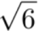 ， 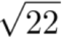 ， 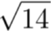 ， 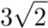 ，4， ( )
A. 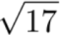 B. 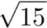
C. 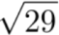 D. 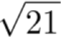
64.1，2-lg2, 1+2lg5, 1+3lg5, 5-4lg2, ( )
A.1+5lg5 B.2-3lg5
C.2+4lg2 D.lg35250
65. ， ， ， 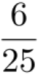 ， 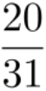 ， ( )
A. 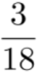 B. 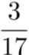
C.  D. 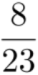
66.某饮料厂生产的 A、B 两种饮料均需加入某添加剂，A 饮料每瓶需加该添加剂 4 克，B 饮料每瓶需加3 克。已知 370 克该添加剂恰好生产了两种饮料共计 100 瓶，则 A、B 两种饮料各生产了多少瓶?
A.30、70 B.40、60
C.50、50 D.70、30
67.如右图所示，一条河流的两岸分别有 A、B 两处景点，河面宽 80 米，A 与 B 的直线距离是 100 米。现需铺设一条观光栈道连接 A 与 B。已知陆地栈道的铺设费用是 0.1 万元/米，河面栈道的铺设费用是 0.125万元/米，则最少需要铺设费用：
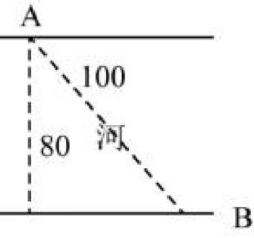
A.12.5 万元 B.12 万元
C.11.5 万元 D.11 万元
68.某宣讲团甲宣传员骑摩托车从红星村出发以 20 公里/小时的速度去相距60 公里的八一村，1 小时后由于路面湿滑，速度减少一半，在甲出发 1 小时后，乙宣传员以 50 公里/小时的速度开车从红星村出发追
甲，当乙追上甲时，他们与八一村的距离为：
A.25 公里 B.40 公里
C.35 公里 D.30 公里
69.商店购入一百多件 A 款服装，其单件进价为整数元，总进价为 1 万元，已知单件 B 款服装的定价为其进价的 1.6 倍，其进价为 A 款服装的 75%，销售每件 B 款款服装的利润为 A 款服装的一半，某日商店以定价销售 A 服装的总销售额超过 2500 元， 问当天至少销售了多少件 A 款服装？
A.13 B.15
C.17 D.19
70.某公交站附近区域停放 A 型共享单车 4 辆，B 型单车 5 辆，C 型单车 6 辆，一公交车到站后下车的乘客随机选择其中 13 辆单车骑走， 问 B 型和C 型全部被骑走的概率在以下哪个范围内？
A.在 10%以下 B.在 10%—15%之间
C.在 15%—20%之间 D.在 20%以上

第四部分 判断推理

一、图形推理。
71、从四个图中选出唯一的一项，填入问号处，使其呈现一定的规律性。
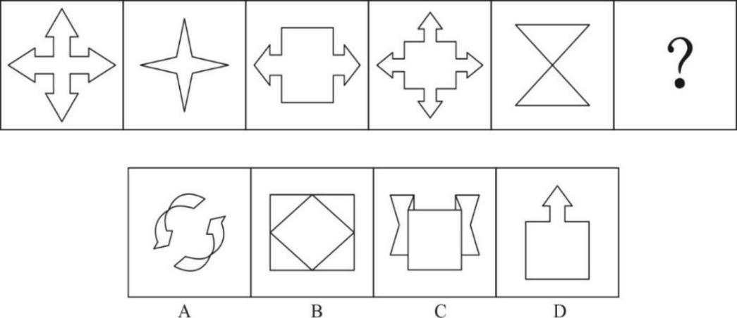
72、把下面的六个图形分为两类，使每一类图形都有各自的共同特征或规律，分类正确的一项是：
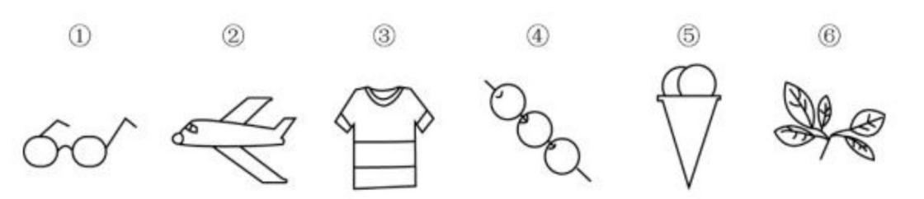
A.①③⑥ , ②④⑤ B.①③⑤ , ②④⑥
C.①④⑥ , ②③⑤ D.①②④ , ③⑤⑥
73、下列选项中，符合所给图形的变化规律的是：
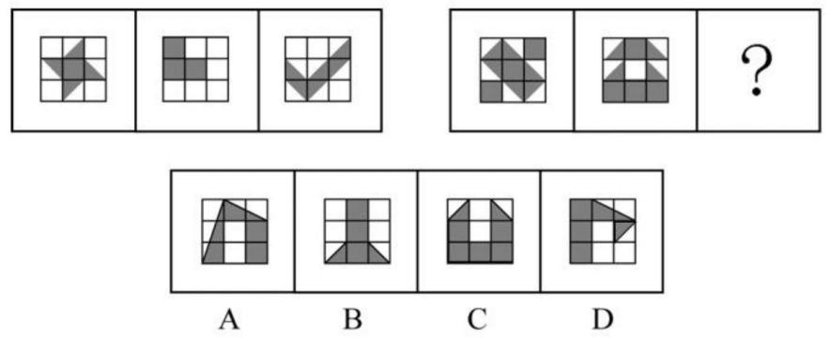
74、下列选项中，符合所给图形的变化规律的是：
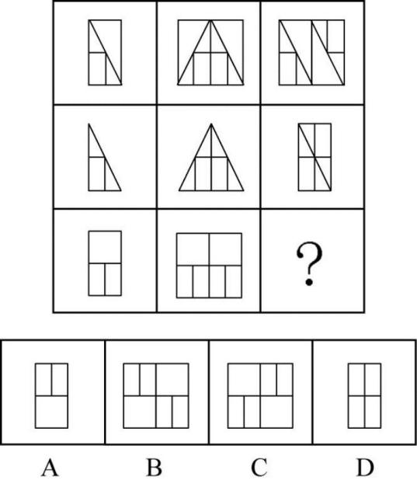
75、下列选项中，不能由展开图折叠而成的是：
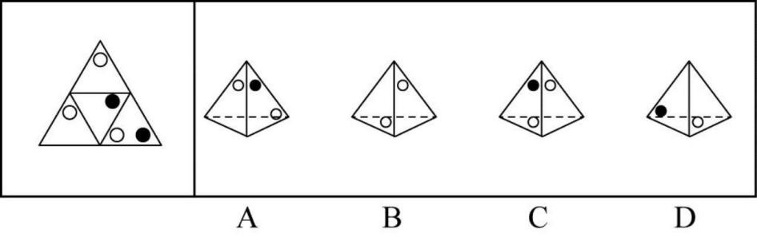
76、把下列图形分成两类，分类正确的是：
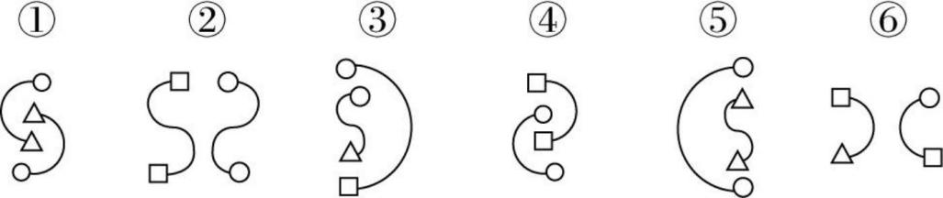
A.①②⑤ , ③④⑥ B.①②⑥ , ③④⑤
C.①③⑤ , ②④⑥ D.①③⑥ , ②④⑤
77、下列选项中，符合所给图形的变化规律的是：
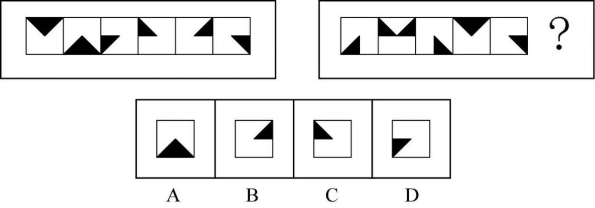
78、下列选项中，与所给图形规律相同的是：
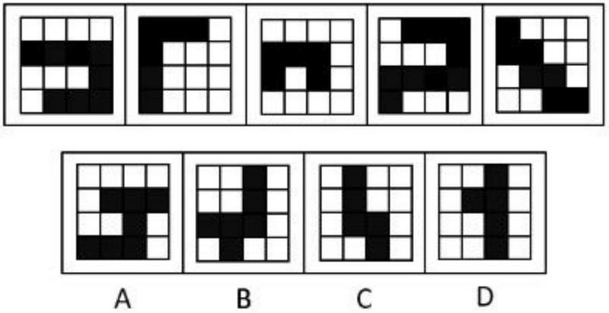
79、下列选项中，符合所给图形的变化规律的是：
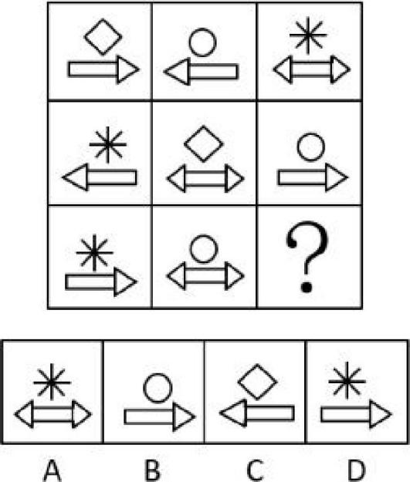
80、下列选项中，符合所给图形的变化规律的是：
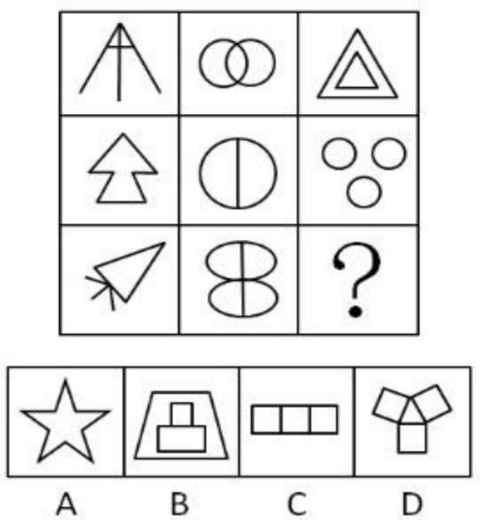

二、定义判断。
81、元刻板印象是指个体关于外群体成员对其所属群体所持刻板印象的信念。
根据上述定义，下列属于元刻板印象的是 :
A.二班的任课教师们一致认为贫困儿童小豪存在交流障碍
B.经济学家们认为高房价影响 80 后夫妻生二孩意愿
C.刘大夫认为如今的患者普遍不太信任医生
D.南方人小刘认为北方人都比较耐冻
82、析字，即把一个字析为音、形、义三个方面，看别的字有一面同它相合相连，随即借事代替或推演上去。
根据上述定义，下列选项中不包含析字的是：
A.愁莫渡江，秋心拆两半，怕你上不了岸，一辈子摇晃
B.来到江南，我又想起了汝，水乡泽国的姑娘，水边的女子
C.那对恋人本已定下婚期，不料却遭遇车祸，让婚礼变成了葬礼
D.今儿我送给这对新人些红枣、花生、桂圆和莲子，寓意当然是祝他们早生贵子
83、稻草人谬误，是在辩论或讨论中，有意或无意地曲解对方的论点，针对曲解后的论点（替身稻草人）进行攻击，然后宣称已推翻对方论点的一种错误的论证方式。
根据上述定义，下列属于稻草人谬误的是：
A.甲 :“我认为人都是自私的。 ”乙：“我不认为所有的人都是自私的，但我也不认为所有的人都不是自私的。 ”
B.甲：“我认为小孩不应该在大街上乱跑。 ”乙：“把小孩关在家里，他们呼吸不到新鲜空气， 岂不是更加愚蠢吗？ ”
C.甲：“为什么我最近脸上总是长痘痘？ ”乙：“ 因为你上火了。 ”甲：“你怎么知道我上火？ ”乙： “ 因为你脸上总长痘痘。 ”
D.甲：“学习语言多听是最重要的。只要每天都听，过几个月自然就能听明白了。 ”乙：“可是我天天在家听英语，已经听了好几年了，现在还是听不懂。 ”
84、演绎推理是指结论已经蕴含在前提中：前提为真，结论也必然为真的推理。归纳推理是指结论并不完全蕴含在前提中：前提为真，结论不必然为真的推理。
根据上述定义，下列属于归纳推理的是：
A.如果 A＝B 并且 B＝C，那么 A＝C
B.所有天鹅都是白的，因此在南极发现的天鹅也是白的
C.样品的合格率是 70％ ，因此这批产品的合格率也是 70%
D.甲生于 1980 年，而乙生于 1981 年，因此甲和乙不是同一个人
85、细分市场是根据地理因素、人口因素、心理因素和行为因素等划分某一产品的市场之后形成的市场。细分市场定价是指针对同一商品或服务，在不同的细分市场上定以不同的价格。
根据上述定义，下列属于市场细分定价的是：
A.母亲节当天康乃馨的售价比其他花高
B.在中国理发的收费比在美国理发的收费低很多
C.同样一种水果，在拉萨的售价比在武汉的售价贵很多
D.同样的物品，从北京寄到天津的收费比从北京寄到广州低
86、交互抑制法主要是诱导患者暴露出导致神经症焦虑、恐惧的情境，并通过心理的放松状态来对抗这种焦虑情绪，从而达到消除焦虑或恐惧的目的。满灌疗法是鼓励患者直接接触引发恐惧、焦虑的情景，坚持到紧张感觉消失的一种快速行为治疗法。
下列对患乘车恐惧症的患者的治疗过程，使用了满灌疗法的是：
A.先试着让患者看汽车图片，进而坐上停止的汽车，然后坐上缓慢行驶的汽车，最后坐上快速行驶的汽车
B.让患者关注使自己焦虑、恐惧的思维活动，每当这些想法出现时，要求患者大声命令自己“停止 ”，从而使这些想法消失
C.将患者安置在汽车后座，驱车行驶数小时，使患者焦虑、恐惧的情绪逐渐减弱，直到患者完全习惯了乘车，不再感到恐惧
D.让患者想象自己正坐在一辆汽车的后座，想象产生较轻焦虑的情境，适应后再想象产生较高焦虑的情境，直到患者在最恐惧情境中能保持放松状态
87、连续对比是指人眼在不同时间段内所观察与感受到的色彩对比视错现象。连续对比又分为正残像和负残像两类。正残像是指在停止物体的视觉刺激后，视觉仍然暂时保留原有物色映像的视觉状态。负残像是指在停止物体的视觉刺激后，视觉依旧暂时保留与原有物色成补色（如红与绿，蓝与橙，黄与紫等互为补色）映像的视觉状态。
根据上述定义，下列属于负残像的是 :
A.凝视红色物体之后，即使将物体移开，眼前还会感到有红色浮现
B.久视红色后，将视觉迅速移向白色时，看到的并非白色而是绿色
C.将静态画面按每秒 24 帧连续放映，就会在眼前形成动态画面
D.红色与黄色搭配，眼睛时而把红色感觉为带紫的颜色，时而又把黄色视为带绿的颜色
88、动机是人们行动的原因，它能唤起行动，使活动指向一定的目标。根据动机的来源可分为内在动机和外在动机，内在动机是指行为的目的是为了体验相应活动中带来的喜悦和满足；外在动机是指行为的目的是为了获得相应活动所带来的其他外在结果或者避免惩罚。
根据上述定义，下列行为中最可能体现内在动机的是：
A.为了保持身体健康，小赵坚持锻炼身体
B.张老师非常热爱他的职业，很享受教书育人的过程
C.小芳参加游泳比赛获得了第一名，她为自己感到骄傲
D.为了不让父母失望，小明非常努力地学习，争取考上理想的学校
89、主语是执行句子的行为或动作的主体，谓语是对主语动作或状态的陈述或说明，宾语则是指一个动作（动词）的接受者。当句子中的谓语部分包含两个动词（有的后一个是形容词），且对应两个不同的主语，即前一个谓语的宾语同时又作为后一个谓语的主语，等于一个动宾结构和主谓结构连环在一起，并且其中没有语音停顿，符合这样格式的句子叫兼语句。
根据上述定义，下列不属于兼语句的是：
A.上级派工作组检查工作
B.公使阳处父追之
C.风吹雪花飘
D.人不能两次踏进同一条河流
90、数字家庭是指以计算机技术和网络技术为基础，各种电器通过不同的互连方式进行通信及数据交换，实现电器间的互联互通，使人们可以更加方便快捷地获取信息，从而极大提高人类居住的舒适性和娱乐性。
根据上述定义，下列不涉及数字家庭的是：
A.小张在单位上班时，通过手机控制家里的电视，录制正在直播的体育节目
B.小王通过网络控制家里的打印机，实现远程打印
C.小李通过蓝牙将投影仪与笔记本电脑连接，在家里播放电影
D.小刘使用电饭煲预约定时功能，让电饭煲在预定时间自动开始工作

三、类比推理。
91、助听器 ∶ 眼镜
A.钢笔 ∶ 日记 B.轮船 ∶ 邮轮
C.房屋 ∶别墅 D.冰箱 ∶烤箱
92、冰 ∶水
A.木 ∶炭 B.桑田 ∶沧海
C.犬 ∶獒 D.火 ∶灰
93、轮椅 ∶汽车
A.公路 ∶ 马路 B.火车 ∶水车
C.缆车 ∶索道 D.飞机 ∶坦克
94、黄桃 ∶水蜜桃 ∶桃
A.红缨枪 ∶冲锋枪 ∶枪 B.地中海 ∶大海 ∶海
C.煎饼 ∶烧饼 ∶饼 D.雏菊 ∶杭菊 ∶菊
95、电影院 ∶观众 ∶观影
A.广播 ∶ 听众 ∶主播 B.医生 ∶病人 ∶ 问诊
C.演唱会 ∶歌手 ∶演唱 D.发布会 ∶记者 ∶提问
96、头发 ∶颜色 ∶长度
A.狗 ∶ 品种 ∶性格 B.蔬菜 ∶价格 ∶ 营养
C.衣服 ∶款式 ∶尺码 D.人 ∶长相 ∶气质
97、设计 ∶修建 ∶ 高楼
A.痛恨 ∶打击 ∶仇敌 B.热爱 ∶学习 ∶书本
C.体检 ∶判断 ∶病人 D.勘探 ∶开采 ∶石油
98、雪：霜
A.荷花：莲花 B.国花：牡丹
C.雨滴：露珠 D.白鹤：仙鹤
99、广场 ∶广场舞
A.校园 ∶教学楼 B.厂房 ∶流水线
C.电视 ∶演唱会 D.公路 ∶马拉松
100、影视作品： 电视剧
A.苹果:芒果 B.教师：职工
C.权利：金钱 D.树木： 白杨

四、逻辑判断。
101、人们向火星发射了诸多探测器，以期探寻火星是否存在生命。在探测区域发现火星表面是含大量硫酸盐的酸性土壤，这预示着火星上存在火山活动。另外探测数据表明火星土样还显示出高氯酸盐的迹象，高氯酸盐是一种可担当火星微生物的能量源的化合物；同时在火星表面还发现一个奇怪迹象——还原铁，
该迹象表明火星表面曾存在生命。
下列哪项如果为真，最能质疑以上论述？
A.在地球上，还原铁一般是通过微生物形成的
B.火山爆发喷发出硫，硫燃烧生成二氧化硫，二氧化硫遇水形成亚硫酸，亚硫酸氧化成硫酸，硫酸和金属反应，生成硫酸盐
C.探索发现，在火星表面不存在液态水
D.行星上的铁和撞击它的彗星所携带的有机碳发生化学反应可产生还原铁
102、青少年高校科学营旨在充分利用重点大学的科技教育资源，激发青少年对科学的兴趣，培养青少年的科学精神、创新意识和实践能力。班主任鼓励甲、乙、丙、丁四位同学报名参加暑假举行的科学营。
几天后班主任向这四位同学询问录取的情况，他们的回答如下：
甲：乙被科学营录取了。
乙：丙被科学营录取了。
丙： 甲或者乙被科学营录取了。
丁：乙或丙被科学营录取了。
经过班主任调查，发现只有一位同学的回答与事实相符。根据以上陈述，下列哪项为假？
A.丙说的是真话
B.乙没有被科学营录取
C.被科学营录取的不是甲
D.丁说的是假话
103、当今社会，二维码支付方式在餐饮门店、超市、便利店等线下小额支付场景中得到了广泛的应用。但在条码生成机制和传输过程中仍存在风险隐患，也引发了不少涉及支付安全风险的案件。
下列哪项能够对题干中的结论起到解释的作用？
A.静态条码容易被篡改或变造，容易携带木马或病毒
B.线下扫码支付为用户带来了便捷的消费体验
C.商家利用线下扫码支付可以帮助自身提高经营收益
D.采用先进的令牌技术进行变异处理后，可以保护真实卡号信息
104、研究人员研究了来自 110 万人的 DNA，得出了一个评分系统。利用该系统可以通过检测某人的 DNA来大致预测某人的受教育程度。结果发现，那些基因得分最低的人只有 10%的机会从大学毕业；相比之下，那些基因得分在前五分之一的人，有 50%的机会从大学毕业。这是有史以来最大规模的人类认知遗传学研究。有些人据此以为，人类的基因与学历之间有极大联系。
下列哪项如果为真，最能质疑这些人的观点？
A.在 110 万被研究者中，抽样显示，只有不到 30%的人是大学毕业的
B.在大学毕业的被研究者中，其父母之一是大学毕业的超过 50%
C.在 110 万被研究者中，有超过 60%的人是大学毕业的
D.基因得分最居中的人，也有 40%的机会从大学毕业
105、工厂对技术工人的学历情况进行了调查，发现过去五年间新进厂的技术工人学历层次有大幅度提高。因此，工厂技术工人的素质整体有较大提升。
如果上述情况属实，下列哪项无法对结论起到支持？
A.过去五年间的新进厂的技术工人现在仍在工厂上班
B.素质高的技术工人生产的产品较少出现不合格的情况
C.学历越高的人，素质也越高
D.学历高的人会带动其他同事提高素质
106、爱因斯坦对人类最大的贡献就是相对论的提出，它是人类研究宇宙强有力的工具。爱因斯坦通过相对论进行过宇宙质量的计算，结果发现宇宙的质量总和竟然为零。爱因斯坦认为，宇宙在大爆炸后产生的物质有正反两种形式，反物质和正物质完全相反，而且正、反物质质量相等。但科学家在宇宙中只发现了很少量的反物质，那大部分的反物质去哪里了？如果它们不存在于宇宙中，爱因斯坦通过相对论的计算也不会发现宇宙质量总和为零。但是宇宙的质量为零，这说明反物质应该还是存在于宇宙当中。
下列哪项是以上论述所假设的前提？
A.只存在一个宇宙
B.爱因斯坦通过相对论的计算是正确的
C.人类如果不能利用反物质的巨大能量，就不能进行星际探索
D.科学家在实验室中发现了反物质，而且现在也可以在实验室制造一部分反物质
107、G 镇 A 小区内老王家出现了不少飞蛾，除非小区里业主家出现了飞蛾，否则小区不能向居委会申请除蛾的药剂。G 镇 B 小区可以向居委会申请除蛾的药剂。
如果上述断定为真，则下列哪项不能断定真假？
Ⅰ.A 小区有的业主家中没有发现飞蛾。
Ⅱ.A 小区可以申请除蛾的药剂。
Ⅲ.B 小区的业主家均出现了飞蛾。
A.只有 Ⅰ
B.只有Ⅱ
C.只有 Ⅰ和Ⅲ
D. Ⅰ 、 Ⅱ和Ⅲ
108、某班分小组进行了摘草莓趣味比赛， 甲、乙、丙 3 人分属 3 个小组。3 人摘得的草莓数量情况如下：甲和属于第 3 小组的那位摘得的数量不一样，丙比属于第 1 小组的那位的摘得少，3 人中第 3 小组的那位比乙摘得多。据此，将 3 人按摘得的草莓数量从多到少排列，正确的是：
A.甲、乙、丙
B.甲、丙、乙
C.乙、 甲、丙
D.丙、 甲、乙
109、假设“如果张楠和林枫不是志愿者，那么杨梅是志愿者 ”是前提，“林枫是志愿者 ”为结论。
若要以上结论成立，需要补充的前提是：
A.张楠是志愿者
B.杨梅不是志愿者
C.杨梅和张楠都是志愿者
D.杨梅和张楠都不是志愿者
110、超级高铁与大众的出行密切相关，它最吸引人之处，就是其运行速度远超轮轨式高铁列车，时速可达 600至 1200 千米，甚至有很多人断言能够达到 4000 千米以上。这类超级高铁有一个共同的特点，就是列车须在密封的真空或者低气压管道中运行。具体而言就是通过抽取空气达到接近真空的低气压环境，
采用气动悬浮或者磁悬浮驱动技术，让列车在全天候、无轮轨阻力、低空气阻力和低噪声模式下超高速运行。
以下各项如果为真，最能质疑超级高铁实现可能性的是：
A.超级高铁在某些线路中无法实现低气压管道的密封
B.在超级高铁运行的真空管道中维护设备将异常艰难和昂贵
C.在真空或低气压管道中超级高铁的某些必要设备将无法使用
D.超级高铁一旦出现失控将对乘客的人身安全带来可怕的后果

第五部分 资料分析
(
一、根据所给材料，回答下列题目。
据统计，按当年价格计算，2017 年我国全社会渔业经济总产值 2.48 万亿元，其中渔业产值 1.23 万亿元，渔业工业和建筑业产值 0.57 万亿元，渔业流通和服务业产值0.68 万亿元。
渔业产值中，海洋捕捞产值 1987.65 亿元，海水养殖产值 3307.40 亿元，淡水捕捞产值 461.75 亿元，淡水养殖产值 5876.25 亿元，水产苗种产值 680.80 亿元。
渔业产值中（不含苗种），海水产品与淡水产品的产值比例为45.5:54.5，养殖产品与捕捞产品的产值比例为 78.9:21.1。
据对全国 1 万户渔民家庭收支情况调查，2017 年全国渔民人均收入 18452.78 元，比上年增长 9.16%。
2017 年，全国水产品总产量 6445.33 万吨， 比上年增长 1.03%。其中，养殖产量 4905.99 万吨，同比增长 2.35%；捕捞产量 1539.34 万吨，同比降低 2.96%；养殖产品与捕捞产品的产量比例为 76.1:23.9。海水产品产量 3221.74 万吨，同比增长 0.62%；淡水产品产量 3123.59 万吨，同比增长 1.47%；海水产品与淡水产品的产量比例为 51.5:48.5。
2017 年，全国水产品人均占有量 46.37 千克（总人口 139008 万人），比上年减少 0.23 千克，降低 0.50%。
111.反映渔业内部三个产业产值构成时，最合适的统计图是：
A.直方图 B.折线图
C.饼形图 D.柱形图
112.2017 年渔业产值中，养殖产值占比约为：
A.85% B.55%
C.65% D.75%
113.2017 年捕捞水产的单位产值约为：
A.1.59 万元/吨 B.0.30 万元/吨
C.1.29 万元/吨 D.1.88 万元/吨
114.2017 年全国渔民人均纯收入同比增加约为：
A.1550 元 B.1900 元
C.1850 元 D.1700 元
115.下列说法正确的是：
A.近年来，全国水产品人均占有量持续增长
B.2017 年全国水产品产量中，养殖产品产量占比高于捕捞产品产量占比
C.2017 年全国水产品产量中，海水产品产量增量大于淡水产品产量增量
D.2017 年海水产品产值在渔业产值中占绝大比重
二、根据所给材料，回答下列题目。
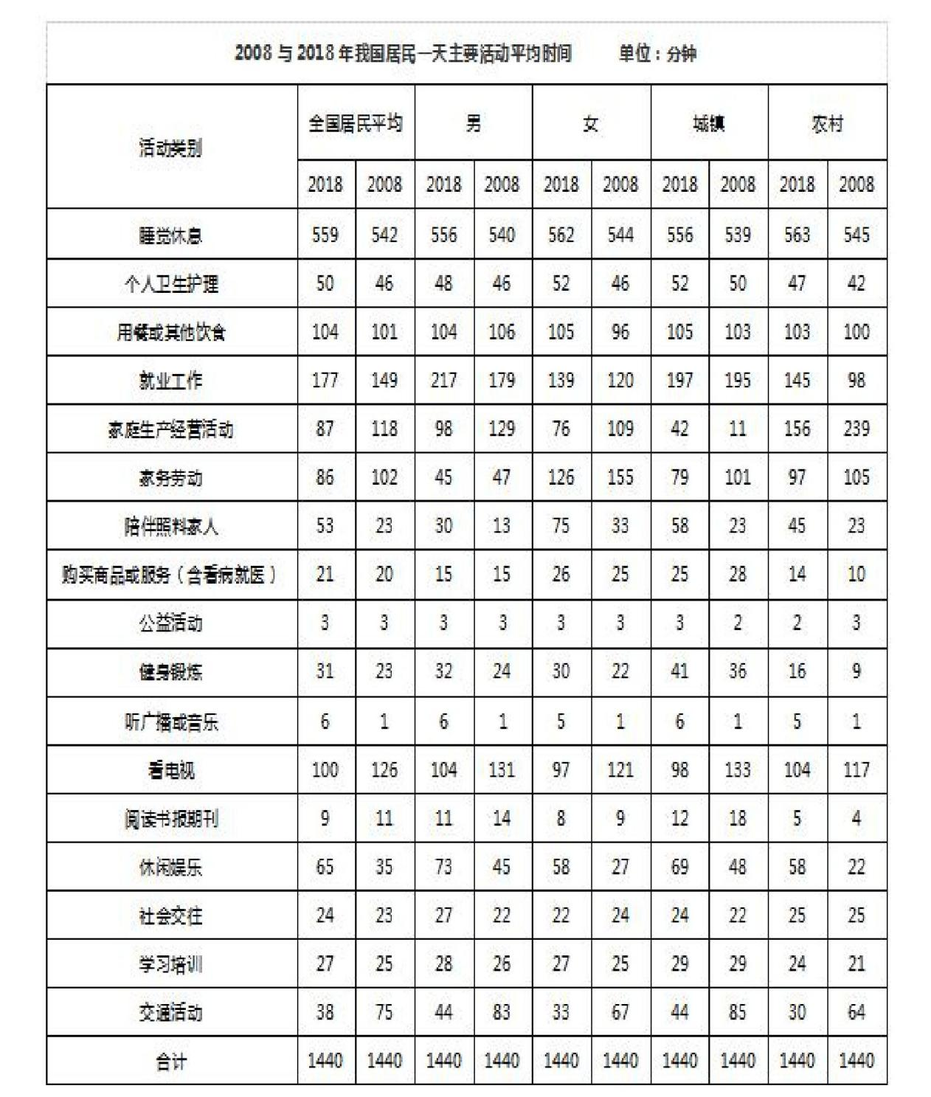
注：1、部分数据因四舍五入的原因，存在总计与分项合计不等的情况。
2、2008 年数据根据 2018 年统计口径有所合并和调整。
116.与 2008 年相比，2018 年我国（ ）居民花费在睡觉休息上的平均时间的增速最低。
A.男 B.女
C.城镇 D.农村
117.与 2008 年相比，2018 年全国居民花费在（ ）上的平均时间减少幅度最大。
A.家庭生产经营活动 B.家务劳动
C.看电视 D.交通活动
118.2018 年，我国男性居民和女性居民花费在（ ）活动上的平均时间绝对差异最大。
A.就业工作 B.家庭生产经营活动
C.家务劳动 D.陪伴照料家人
119.2018 年，我国城镇居民和农村居民花费在上表中主要活动上的平均时间的占比均由高到低的排序正确的是：
A.睡觉休息＞就业工作＞用餐或其他饮食＞看电视
B.就业工作＞用餐或其他饮食＞家务劳动＞休闲娱乐
C.用餐或其他饮食＞看电视＞家务劳动＞休闲娱乐
D.家务劳动＞休闲娱乐＞陪伴照料家人＞个人卫生护理
120.根据以上资料，下列说法正确的是：
A.与 2008 年相比，2018 年我国男性居民花费在 8 项活动上的平均时间有所增加，其中花费在陪伴照料家人上的平均时间的增速最高
B.与 2008 年相比，2018 年我国女性居民花费在家庭生产经营活动上的平均时间减少最多，而陪伴照料家人的时间增长最多
C.与 2008 年相比，2018 年我国城镇居民花费在工作和劳动上（就业工作、家庭生产经营活动、家务劳动的合计数）的平均时间减少了，花费在休闲活动上（健身锻炼、听广播和音乐、看电视、阅读书报期刊、休闲娱乐的合计数）的平均时间增加了
D.与 2008 年相比，2018 年我国农村居民花费在休息睡觉、个人卫生护理、就业工作和休闲娱乐这四项活动上的平均时间的增幅均高于同期同类活动的全国居民平均水平的增幅
三、根据所给材料，回答下列题目。
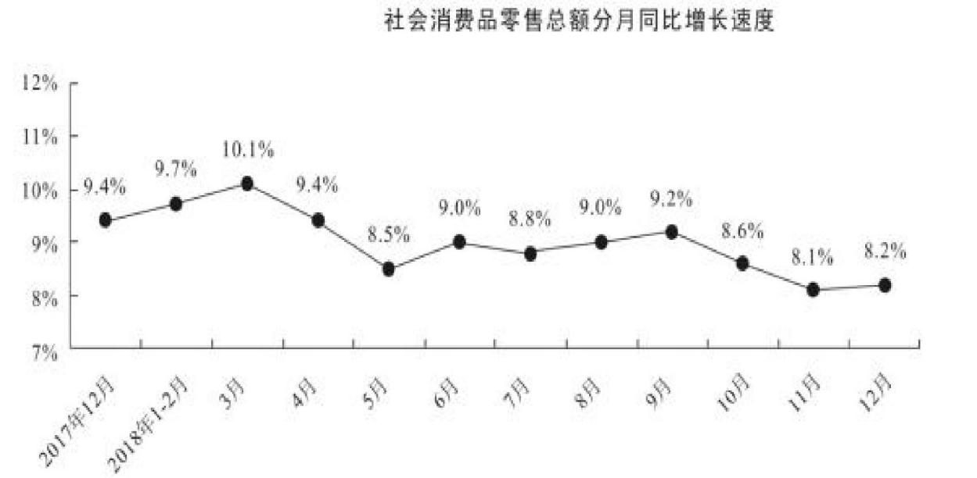
2018 年 1—12 月，社会消费品零售总额 380987 亿元，比上年增长 9.0%（扣除价格因素实际增长 6.9%，以下除特殊说明外均为名义增长）。
2018
年，限额以上零售业单位中的超市、百货店、专业店和专卖店零售额比上年分别增长 6.8%、3.2%、6.2%和1.8%。
2018 年社会消费品零售总额主要数据
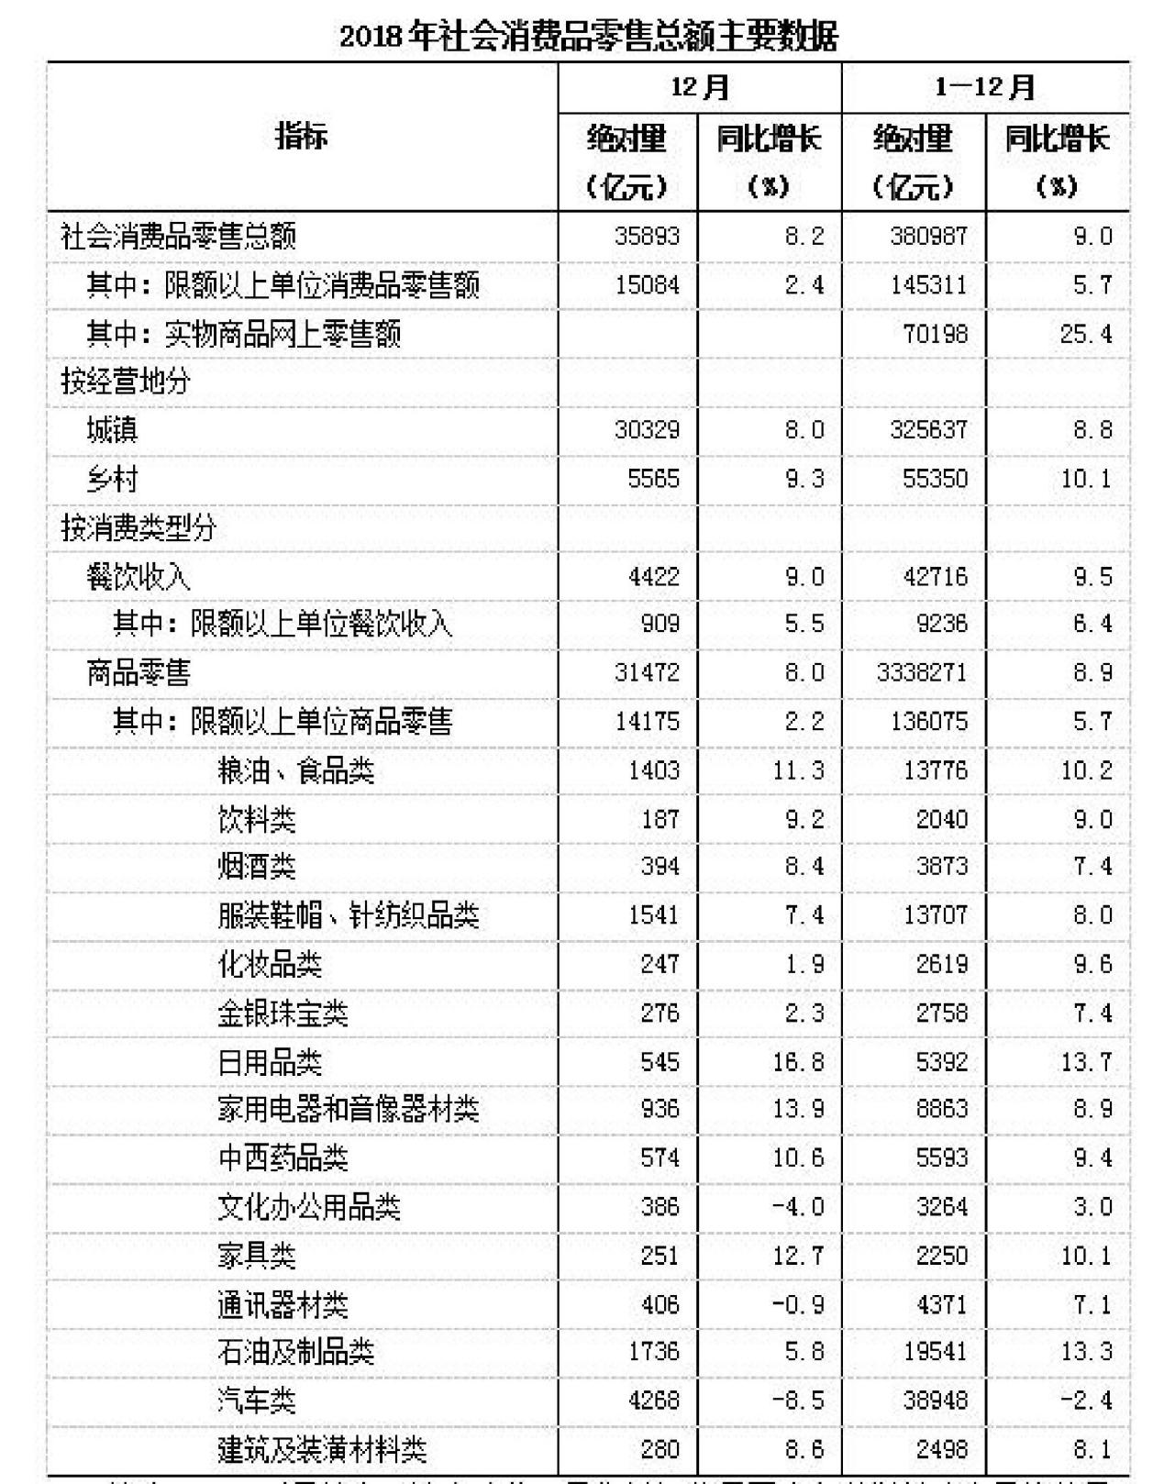
121.下列月份中，社会消费品零售总额分月同比名义增长速度最快的是：
A.2017 年 12 月 B.2018 年 5 月
C.2018 年 7 月 D.2018 年 9 月
122. 按 2017 年价格计算 2018 年社会消费品零售总额约为：
A.349529 亿元 B.356396 亿元
C.373647 亿元 D.409223 亿元
123.2017 年 12 月，乡村消费品零售额占社会消费品零售总额的比重约是：
A.13.4% B.15.3%
C.15.5% D.17.8%
124. 2017 年 12 月，商品零售额中限额以上单位商品零售所占比重约是：
A.44.4% B.47.6%
C.50.1% D.53.2%
125. 根据所给资料，下列说法错误的是：
A.2018 年餐饮收入中，限额以上单位餐饮收入所占比例不足一半
B.2018 年限额以上零售业单位中专业店的零售额增长幅度高于百货店
C.2018 年 12 月份，限额以上单位商品零售中的文化办公用品类零售额同比减少
D.2018 年全国实物商品网上零售额同比增长速度高出社会消费品零售总额同比增长速度的两倍多
四、根据所给材料，回答下列题目。
近年来，A 省新登记市场主体保持较快增长势头。全省实有各类市场主体从 2015 年的 775.95 万户增长到 2018 年的 1146.13 万户。2018 年，全省新登记市场主体 229.74 万户，日均新登记市场主体 6294 户，同比增长 17.82%。
2018 年，全省新登记企业最集中的三个行业分别是批发和零售业、租赁和商务服务业、制造业，新登记企业数分别为 36.14 万户、15.19 万户、9.25 万户，分别同比增长 0.23%、增长 22.98%、下降 6.8%。
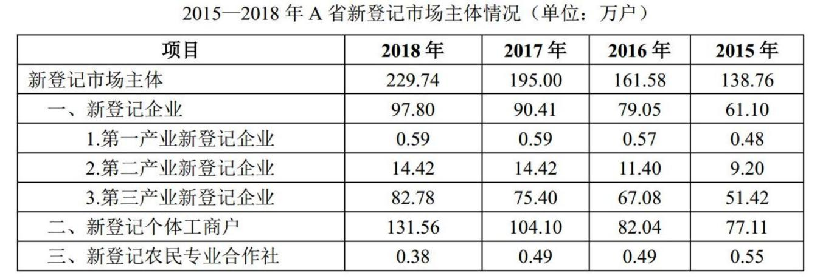
126.2015—2018 年，A 省实有各类市场主体数增长了约（ ）万户。
A.170.2 B.270.2
C.370.2 D.470.2
127.2018 年，A 省新登记市场主体中，数量较上年增幅最大的是（ ）。
A.第一产业新登记企业 B.第二产业新登记企业
C.第三产业新登记企业 D.新登记个体工商户
128.2015—2018 年，A 省新登记市场主体数年均增长约（ ）万户。
A.15.1 B.23.2
C.30.3 D.36.4
129.2018 年，租赁和商务服务业新登记企业数较上年增加约（ ）万户。
A.2.8 B.3.8
C.4.8 D.5.8
130.根据材料，以下说法不正确的是（ ）。
A.2015—2018 年，A 省新登记企业数增长超 50%
B.2017 年，A 省日均新登记市场主体少于 4000 户
C.2017 年，A 省新登记企业最集中的行业是批发和零售业
D.2015 年，A 省新登记农民专业合作社多于第一产业新登记企业

